MTAALA WA UMILISI

KENYA PRIMARY SCHOOL EDUCATION ASSESSMENT
GREDI 4

SHUGHULI ZA KISWAHILI
SEHEMU A

Jina:...................................................................................................... Gredi ...................................

Shule: ...................................................................................... Nambari ya tathmini......................................

Tarehe: .............................................................................

Maagizo ya mwanafunzi.

- Andika jina lako, jina la shule yako na nambari yako ya mtihani katika nafasi ulizoachiwa hapo juu.

- Soma kila swali kwa makini.

- Majibu yote yaandikwe kwenye nafasi zilizoachwa kwenye kijitabu hiki.

- Mtahiniwa ahakikishe kuwa kurasa zote nne kwenye kijitabu hiki zimepigwa chapa.

Jedwali hili lijazwe na mwalimu baada ya kusahihisha kazi ya mwanafunzi.

JEDWALI LA ALAMA.
VIUNGO VYA KUTATHMINI
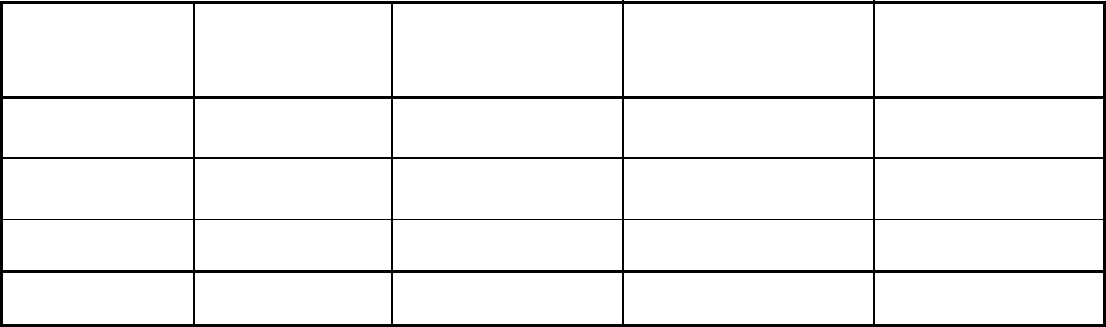

Kuzidisha

Kufikia

Kukaribia

Mbali na

matarajio (4)

matarajio (3)

matarajio (2)

matarajio (1

SEHEMU I: KUSIKILIZA NA LUZUNGUMZA
Mwalimu atakuuliza maswali kisha utajibu
Mwalimu anamkua mwanafunzi
Je, umewahi uhudhuria sherehe yeyote tangu kuzaliwa? (2)
Mwanfunzi ajibu
Ni mambo yapi uliyaona katika sherehe? (8)
Mwanafunzi ajibu
Je, wakati huu wa janga la Korona tunafaa kuhudhuria sherehe yeyote? (2)
Mwanafunzi ajibu
Taja mambo matatu ya kuzingatia ili kuzuia ugonjwa wa korona? (3
SEHEMU II: KUSOMA (35)
Soma taarifa ifuatayo kwa ufasaha
Matumizi ya tarakilishi katika mafunzo imepewa kipao mbele katika mtalaa huu wa CBC. Matumizi ya teknolojia mpya inarahisisha sana mafunzo darasani na kusaidia kurahihisha mambo mengi. Wanafunzi shuleni mwetu hutumia vipakatalishi katika kusakura mambo mengi kwenye tovuti kama ilivyoratibiwa katika mafunzo yao. Wanafunzi hufurahia sana kusoma kupitia njia hii ya kisasa na pia huwapa motisha katika masomo yao ya kila siku.

